МОСКОВСКИЙ ГОСУДАРСТВЕННЫЙ АВИАЦИОННЫЙ ИНСТИТУТ
(ТЕХНИЧЕСКИЙ УНИВЕРСИТЕТ)

С. О. БОГДАНОВ

МЕТОДИЧЕСКОЕ ПОСОБИЕ

«ПРЕДСТАВЛЕНИЕ ГРАФИЧЕСКОЙ ИНФОРМАЦИИ В ВЫЧИСЛИТЕЛЬНОЙ ТЕХНИКЕ»
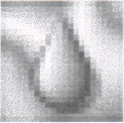

Часть 2
Кодирование цвета

МОСКВА 1998
Кодирование цвета

Изображения, с которыми приходится иметь дело в повседневной жизни, можно разделить на черно-белые и цветные. Примерно то же самое можно сказать и про компьютерные изображения, но здесь все несколько сложнее.
Пожалуй самым простым вариантом представления цвета является использование так называемых «чистых» цветов (spot colors), то есть тех цветов, которые непосредственно доступны на устройстве вывода. Например, если графопостроитель имеет несколько перьев с разными красками, то при выводе изображения можно указать, какое перо использовать для рисования того или иного фрагмента изображения. Когда палитра используемых чистых цветов невелика и эти цвета известны, то их сводят в специальную таблицу. В этом случае говорят, что в изображении используются индексированные цвета.
Обычный (нецветной) принтер печатает черной краской, нанося на бумагу очень маленькие черные точки. Такое изображение по сути является монохромным, то есть одноцветным¹, и чтобы хранить его в компьютере, для кодирования каждого пиксела достаточно 1 бита.
Например, если бит установлен, то следует печатать точку, если сброшен — нет. Или наоборот. В общем случае это зависит от устройства вывода.
Однако на подобной распечатке человеческий глаз помимо черного цвета найдет и различные оттенки серого. Дело в том, что светочувствительные рецепторы глаза имеют вполне определенные размеры, и если сравнивать глаз с устройствами ввода изображений, то ему можно приписать некоторую разрешающую способность. Точки, печатаемые принтером очень малы и поэтому на каком-то расстоянии от глаз перестают быть различимыми и сливаться в однородный серый цвет. Причем оттенок его будет зависеть от плотности расположения точек (рис. 4).
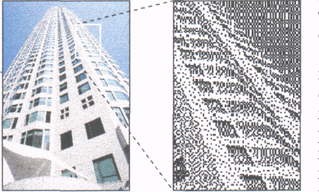
При выводе изображения на монитор гораздо приоритетнее пользоваться полутоновыми изображениями в градациях серого (grayscale), а не монохромными. Это обусловлено широкими возможностями мониторов по управлению яркостью луча. В полутоновых изображениях пиксел обычно кодируется байтом, что позволяет получать 256 градаций. Этого хватает с запасом, поскольку человек способен различить всего около сотни серых оттенков.
Рис. 4. Формирование черно-белого изображения на бумаге

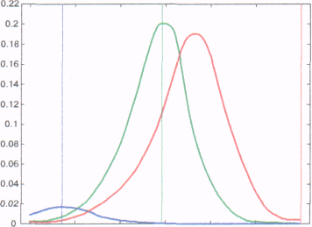
400 450 500 550 600 650 700
Длина волны, нм
Доля поглощенного света

¹ На самом деле здесь может возникнуть путаница, потому что на экране монитора присутствуют два цвета: черный и белый. С другой стороны бумага уже белая и печать может быть получена с помощью одной краски.
Рис. 5. Спектральные кривые чувствительности колбочек

Для получения же по-настоящему цветных изображений требуются совсем иные физические принципы. Глаз человека имеет три вида рецепторов-колбочек, чувствительных к разным длинам волн. Больше всего колбочек, чувствительных к красному и зеленому свету и меньше — к синему (рис. 5). Когда свет разных длин волн попадает на колбочки, мозг смешивает поступающие от них сигналы и воспринимает их в виде нового, промежуточного оттенка. Например, смесь синего и красного цветов человек видит как сиреневый. Еще в 1666 году Исаак Ньютон установил, что видимый человеком белый солнечный свет составлен из всех цветов радуги.
С учетом особенностей цветовосприятия человека в 1931 году CIE (Commission Internationale de l'Eclairage) утвердила стандарт (цветовую модель СIE XYZ), описывающий любой цвет с помощью независимых переменных X, Y и Z. Их спектр (рис. 6) выбран таким образом, что позволяет описать любой цвет из видимого диапазона. Величины X, Y и Z определяются через спектральное распределение энергии соответствующего цвета, а физический смысл их таков, что Y представляет собой яркостную составляющую, а X и Z — цветовые. Видимый диапазон цветов представляет в этой системе координат – конус (рис. 7).
Преимущества цветового пространства очевидны: любой цвет может быть численно охарактеризован и визуальное различие между двумя цветами может быть выражено в физическом расстоянии в цветовом пространстве. Кроме того, использование числового эквивалента цвета облегчает обработку графической информации с помощью вычислительной техники.
Если цвет пикселя может быть выражен в определенной цветовой модели некоторым набором чисел, то все изображение, состоящее из матрицы пикселей, представляется в виде набора матриц, называемых цветовыми плоскостями, или каналами. Канал можно наглядно представить себе как полутоновое изображение для какого-либо используемого чистого цвета или независимой переменной. Их количество зависит от цветовой модели и, как правило, бывает равно трем или четырем.
Следует заметить, что CIE XYZ — это единственная известная цветовая модель, способная описать любой цвет из видимого диапазона (см. рис. 10), и все остальные модели являются ее подмножествами. Однако пользоваться трехмерной моделью не совсем удобно, и, кроме того, она нелинейна по отношению к цветовосприятию человека. Это означает, что допуски на цвет (область неразличимых оттенков), выраженные через евклидово расстояние, в разных цветовых диапазонах имеют разное значение. CIE впоследствии доработала эту модель с учетом описанных недостатков. В результате появились модели L*u*v и L*a*b. Первая используется для источников света, например, дисплеев, а вторая – для отраженного света. L*a*b определяется яркостью (Lightness), изменяемой от 0 до 100, и двумя цветовыми диапазонами с числовыми значениями от -60 до 60: а – от зеленого до пурпурного (magenta) и b – от синего до желтого.
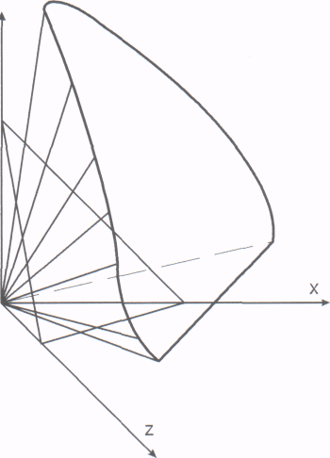
Y
1.8

1.6

1.4

1.2

1.0

0.8

0.6

0.4

0.2

0.0
400 450 500 550 600 650 700
Длина волны, нм
Интенсивность
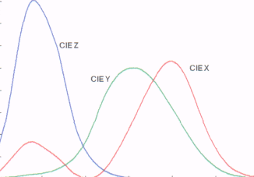

Рис. 6. Интенсивности независимых переменных CIE XYZ
Рис. 7. Конус видимых цветов в цветовом пространстве CIE
Как уже было показано, любые устройства отображения используют некоторый набор чистых цветов. Рассмотрим например, цветные электронно-лучевые трубки. Изображение в них формируется тремя лучами, каждый из которых заставляет светиться люминофор соответствующим цветом — красным, зеленым и синим. То есть используются три чистых цвета, выбор которых был обусловлен стремлением максимально расширить множество отображаемых оттенков (см. рис. 5). Исходно поверхность кинескопа черная. Совмещаясь на его поверхности, лучи смешиваются, образуя новый цвет. Когда совмещаются все три луча с максимальной интенсивностью, получается белый цвет. Такой способ образования цвета называют аддитивным, так как чистые цвета «складываются».
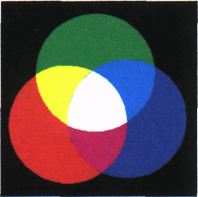
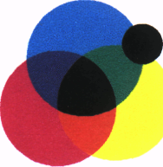
АДДИТИВНЫЙ RGB
Противоположная ситуация возникает, когда мы видим изображение на бумаге (рис. 8). Сама бумага белая, то есть отражает лучи любой длины волны. Краска, наносимая на бумагу, поглощает часть падающего света. Поэтому любое пятно на бумаге будет выглядеть темнее самой бумаги. В данном случае видимый цвет краски получается путем «вычитания» из белого, и такой способ цветообразования называется субтрактивным.
Цветовая модель RGB основана на аддитивном способе получения цвета (рис. 8) и в точности соответствует тому, как это реализовано в электронно-лучевых трубках. Пиксель в изображении кодируется тремя байтами — по одному на каждую составляющую: красную (Red), зеленую (Green) и синюю (Blue). Очевидно, что цветовая палитра RGB имеет 224; или 16,7 миллионов цветов. Эта палитра называется «реальный цвет» (true color), поскольку содержит больше цветов, чем способен различить человеческий глаз.
СУБТРАКТИВНЫЙ CMYK
Рис. 8. Два способа образования цвета

Таблица 1. Выбор основных цветов для модели RGB

Чистый цвет | Поглощение рецепторами
Чистый цвет | красным | зеленым | синим
Красный (700 нм) | 100% | 0% | 0%
Зеленый (546,1 нм) | 36% | 64% | 0%
Синий (435,8 нм) | 13% | 28% | 59%

Более интуитивный метод определения цветов использует модель HSB. Принято считать, что она наиболее естественна для человека, поскольку отражает реальный процесс восприятия цвета. В ней существует возможность управления собственно цветом (Hue), его насыщенностью (Saturation) и яркостью (Brightness). Цвет задается углом на цветовом круге (рис. 9) и ограничен диапазоном от 0 до 360. Яркость и насыщенность определяются значениями от 0 до 100.
Зрение человека имеет одну особенность: глаз более восприимчив к изменению яркости, чем цветности. Цветовая модель YCbCr использует эту особенность, что позволяет более эффективно сжимать изображения. Термин Y означает яркость (luminosity), Cb — цветность (chrominance) для исходного синего, а Сr — цветность для исходного красного. Исходный зеленый может быть получен из комбинации этих трех значений.
Основной субтрактивной цветовой моделью, применяемой в полиграфии, является CMYK. Она использует четыре чистых цвета: голубой (Cyan), пурпурный (Magenta), желтый (Yellow) и черный (blасk). Теоретически для получения черного цвета достаточно только трех исходных цветов — CMY (именно такая цветовая модель используется в простых цветных принтерах), но краски никогда не бывают идеальными, и при смешивании этих трех цветов, как правило, получается грязно-бурый. Для решения этой проблемы в цветовую модель и был добавлен чистый черный цвет, что увеличивает контрастность среди темных оттенков. По традиции, пришедшей из полиграфии, где интенсивность чистого цвета определяется процентом поверхности бумаги с нанесенной краской от общей площади (ср. с рис. 4), каждая цветовая составляющая пикселя может изменяться в диапазоне от 0 до 100. Тем не менее, иногда применяется модификация CMYK255 с 256 градациями для каждого канала.
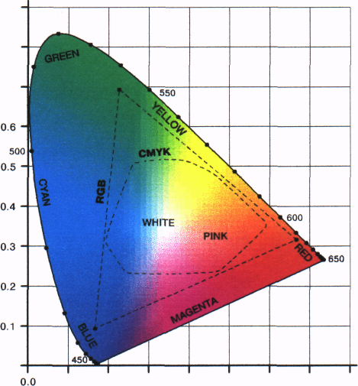
Несмотря на то, что в модели CMYK для кодирования цвета пикселя используется 4 байта, не следует думать, что образующаяся палитра содержит 232 цветов. На самом деле количество воспроизводимых цветов здесь даже меньше, чем у RGB (рис. 10). Это объясняется тем, что подавляющее большинство цветов, получаемых таким способом, очень темные, и остается лишь приблизительно две с половиной тысячи цветов, которые заметно отличимы от черного.
0.1 0.2 0.3 0.4 0.5 0.6 0.7 0.8
ХРОМАТИЧЕСКАЯ ВЕЛИЧИНА X
Рис. 10. Цветовое пространство CIE XYZ и его подмножества
Рис. 9. Цветовая модель HSB

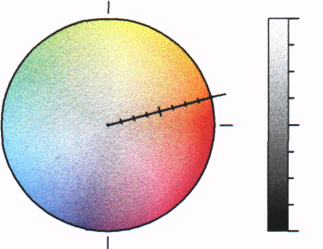

ХРОМАТИЧЕСКАЯ ВЕЛИЧИНА Y

Таблица 2. Сравнение различных цветовых моделей

Цветовая модель | Линей-ность | Интуитив-ность | Независи-мость от устройства | Базируется на | Примечание
Grayscale | + | + | – |  | полутоновая
Index colors | – | – | – | RGB
CIE XYZ | – | – | + |  | все цвета
CIE L*a*b | + | – | + |  | субтрактивная, все цвета
CIE L*u*v | + | – | + |  | аддитивная, все цвета
RGB | – | — | – |  | аддитивная
HSB | – | + | – | RGB
YCbCr | + | — | + |  | аддитивная
CMYK | – | – | – |  | субтрактивная
Дополнительные ссылки:
http://www.barco-usa.com/color.htm
http://www.colorcube.com
http://www.cps.udayton.edu/cps560/siggraph/sldshow1.htm

